Республика Адыгея  Шовгеновский район  Администрация  Муниципального образования  «Заревское сельское поселение»  385445, п.Зарево,  ул. Пролетарская,5  Тел.факс (887773)94-1-24  email zarevskoepos@mail.ru | 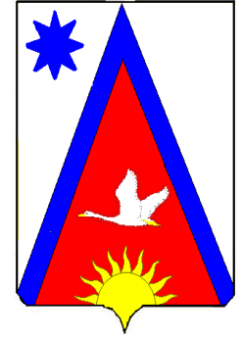 | Адыгэ Республикэм  Шэуджен район  иадминистрацие образованиеу Заревско къоджэ псэупIэ чIыпIэм  385445, къ.Зарево,  ур.Пролетарскэм ыцI, 5  Тел.факс (887773)94-1-24  email zarevskoepos@mail.ru

ПОСТАНОВЛЕНИЕ
администрации муниципального образования
«Заревское сельское поселение
От 04.12.2018г. № 50 –п п. Зарево

Об утверждении Положения об организации и осуществлении Первичного воинского учета на территории МО «Заревского сельского поселения»
В соответствии с Конституцией Российской Федерации, федеральными законами от 31 мая 1996 г. №61 - ФЗ « Об обороне», от 26 февраля 1997 г. № 31 - ФЗ «О мобилизационной подготовке и мобилизации в Российской Федерации», от 28 марта 1998 г. № 53-ФЗ « О воинской обязанности и военной службе», от 6 октября 2003 г. № 131 – ФЗ « Об общих принципах организации местного самоуправления в Российской Федерации» , постановлением Правительства Российской Федерации от 27 ноября 2006 г. № 719 « Об утверждении Положения о воинском учете», Уставом поселения администрации муниципального образования « Заревское сельское поселение» постановляет:
- Утвердить Положение об организации и осуществлении первичного воинского учета на территории МО « Заревское сельское поселение» (прилагается).
- Утвердить должностную инструкцию специалиста по военно-учетной работе администрации поселения (пригагается).
- Контроль за исполнением настоящего постановления возложить на заместителя главы администрации поселения Трофимова И.С.

Глава МО «Заревское сельское поселения» ____________________ А.А. Синяков

